Демоверсия экзаменационной работы по обществознанию
6 класс
2023-2024 учебный год
1. В нашей стране каждый человек имеет право на труд.
1. Как Вы думаете, почему каждому человеку необходимо трудиться?
2. Составьте рассказ о роли труда в жизни современного человека, используя следующий план.
1) Какие профессии популярны в современном обществе? Почему?
2) В чём состоит ценность домашнего труда? Как связаны трудовая и познавательная деятельность?

2. Выберите верные суждения и запишите цифры, под которыми они указаны.
1) Семья отличается от других малых групп совместной деятельностью своих членов.
2) Семья обеспечивает продолжение человеческого рода.
3) В полных семьях дети живут с обоими родителями.
4) В патриархальных семьях женщина, как правило, экономически зависит от своего супруга или отца.
5) Семья, как и другие малые группы, объединяет людей, ведущих общее хозяйство.

3. В ходе социологического опроса совершеннолетних граждан страны Z им задавали вопрос: «Как Вы думаете, почему люди занимаются предпринимательством?»
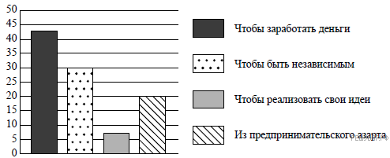
1. Как ответила наибольшая доля опрошенных? Предположите почему.
2. Как Вы думаете, много или мало опрошенных считают, что люди занимаются предпринимательской деятельностью из предпринимательского азарта? Объясните свой ответ.

4. Социальный статус — это положение человека в обществе. Установите соответствие между примерами и видами социального статуса: к каждому элементу, данному в первом столбце, подберите элемент из второго столбца.
ПРИМЕРЫ
А) Рашид по национальности татарин.
Б) Кирилл — ученик 1-го класса.
В) Фаина — женщина 35 лет.
Г) Макар — главный врач больницы.
ВИДЫ СОЦИАЛЬНОГО СТАТУСА
1) получен человеком от рождения/присвоен независимо от желания человека
2) приобретён/достигнут ценой собственных усилий человека
Запишите в ответ цифры, расположив их в порядке, соответствующем буквам:
А | Б | В | Г

5. Британскому политику ХХ века Уинстону Черчиллю принадлежит следующее высказывание: «Большое преимущество получает тот, кто достаточно рано сделал ошибки, на которых можно учиться».
1. Как Вы понимаете смысл выражения «ошибки, на которых можно учиться»?
2. Дайте своё объяснение смысла высказывания.

6. После показа по телевидению фильма «Война и мир» возросли продажи книг Л. Н. Толстого. Взаимосвязь каких сфер общественной жизни иллюстрирует данный пример? Поясните свой ответ.

7. Рассмотрите фотографию.

1. Для иллюстрации какого типа (вида) межличностных отношений может быть использовано данное изображение? Почему Вы так решили?
2. Какие качества личности, по Вашему мнению, укрепляют такие отношения? (Назовите любые два качества.)

8. Привлекая обществоведческие знания, составьте краткое (не более 5 предложений) сообщение о нашей стране, используя все приведённые ниже понятия:
Президент РФ, исполнительная власть, законодательная власть, государственные символы.

